Anexo II

Os endereços das URLs a partir das quais poderão ser obtidos os certificados digitais para os ambientes de homologação e de produção, são:

- Ambiente de Homologação:
https://hom.nfe.fazenda.gov.br/NFeRetRecepcao/NFeRetRecepcao.asmx

- Ambiente de Produção:
https://www.sefazvirtual.fazenda.gov.br/NFeRetRecepcao/NFeRetRecepcao.asmx

Nas seções abaixo serão descritos os procedimentos para verificar a instalação do certificado digital e para obtenção e instalação deste.

No que diz respeito à obtenção do certificado digital, é apresentado somente o passo a passo para obtenção do certificado no ambiente de produção, pelo fato do procedimento diferir apenas quanto à URL a partir da qual ele será obtido.

    - Verificar instalação do certificado digital

A seqüência de passos a ser adotada para confirmação da prévia instalação do referido certificado no navegador Internet Explorer, em sua versão 6.0.

- Acione a seqüência Ferramentas -> Opções da Internet -> Aba Conteúdo -> Opção Certificados da seção Certificados.

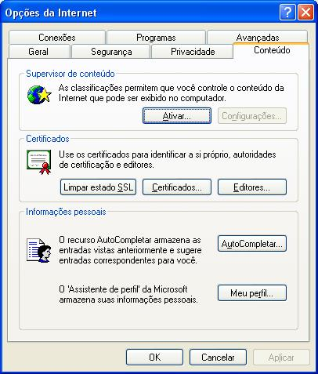

- Na aba “Outras pessoas” são enumerados os certificados digitais instalados no navegador. Na figura abaixo está representada a inexistência de quaisquer certificados confiáveis, de outras pessoas, instados no navegador.

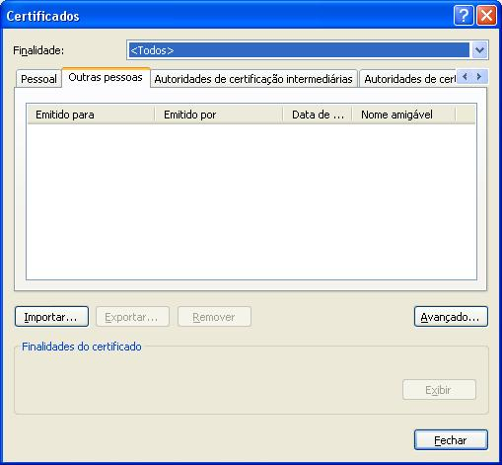

- No caso do certificado digital utilizado no ambiente de produção do SVAN, teria que estar relacionado um certificado com as seguintes informações:
- Emitido para: www.nfe.fazenda.gov.br, emitido pela: “Autoridade Certificadora do Serpro Final v1”

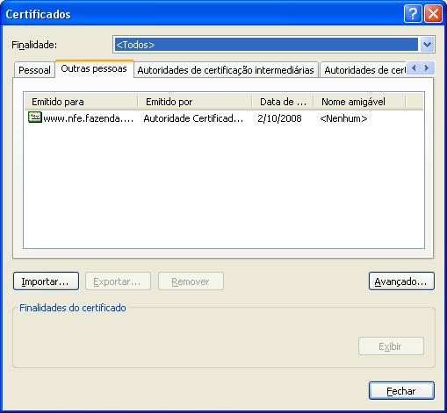

Para confirmar se toda a cadeia de certificados está instalada:
- acione a aba “Autoridades de certificação intermediárias” e verifique se constam as seguintes informações:
- Emitido para : “Autoridade Certificadora do SERPRO v1”, emitido pela “Autoridade Certificadora Raiz Brasileira”.
- Emitido para : Autoridade Certificadora do SERPRO Final v1, emitido pela “Autoridade Certificadora do SERPRO v1”.
- acione a aba “Autoridades de certificação raiz confiáveis” e verifique se constam as seguintes informações:
- Emitido para : “Autoridade Certificadora Raiz Brasileira”, emitido pela “Autoridade Certificadora Raiz Brasileira”.

Se já houver esse certificado instalado no seu navegador e toda a cadeia de certificados descrita acima, a primeira etapa para obtenção do certificado inicia-se no item n do procedimento abaixo descrito, na seção 6.2.2. Caso contrário, é necessário iniciar do item a para instalar o certificado no navegador e posteriormente realizar a sua exportação.

    - Instalar e obter o certificado digital

Abaixo está descrito o procedimento para obtenção do certificado digital do ambiente de produção, de onde a empresa poderá extrair a cadeia de autorização a ser instalada no ambiente computacional da empresa. O procedimento descrito também é realizado a partir do navegador Internet Explorer, versão 6.0.

- Acesse o site do Portal da NF-e: https://www.nfe.fazenda.gov.br/portal/

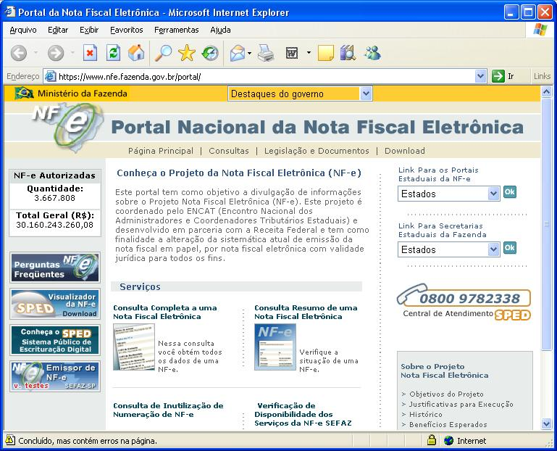

- Clique duas vezes sobre o ícone em formato de cadeado, localizado na barra de status do navegador, à direita do monitor. Será exibida uma janela para exibição dos dados do certificado digital.
Acione a opção “Instalar certificado”.

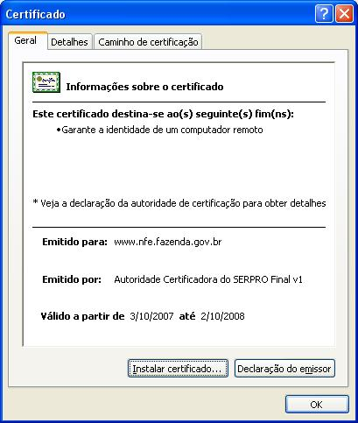

- Será exibida uma janela de boas vindas do “Assistente para importação de certificados”.
Acione a opção “Avançar”.

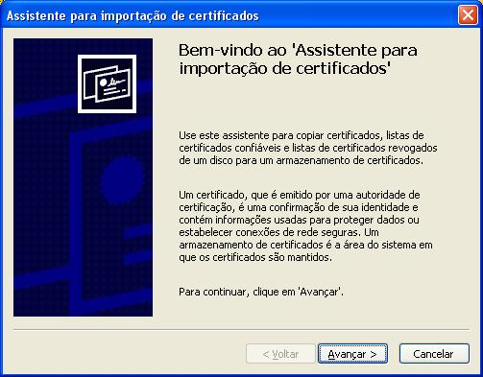

- Selecione um local específico para armazenar o certificado ou deixe que o assistente selecione automaticamente o local de armazenamento do certificado de acordo com o tipo do certificado.
Acione a opção “Avançar”.

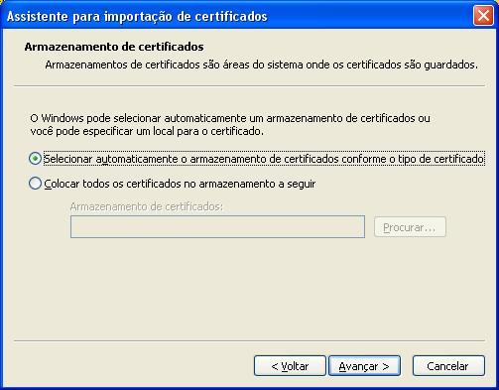

- Em seguida, acione a opção “Concluir”.

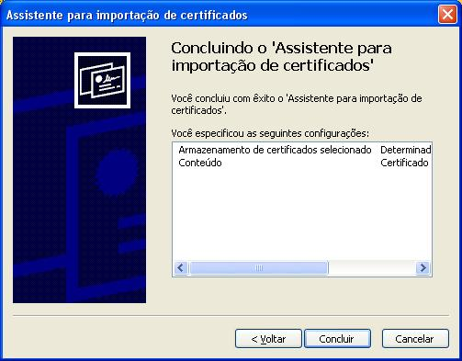

- Se a importação foi realizada com sucesso, será exibida uma janela similar à apresentada abaixo.

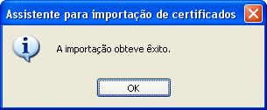

- Verifique se toda a cadeia de certificados já está instalada no navegador. Para isso realize a seguinte seqüência de comandos:
Ferramentas -> Opções da Internet -> Aba Conteúdo -> Opção Certificados -> Aba Outras Pessoas -> Selecione o certificado emitido para www.nfe.fazenda.gov.br -> Acione a opção Exibir. Será aberta uma janela intitulada Certificado. Nesta janela, acione a aba “Caminho de certificação”. Deverão estar relacionada a cadeia completa de certificados:
  - Autoridade Certificadora Raiz Brasileira
  - Autoridade Certificadora do SERPRO v1
  - Autoridade Certificadora do SERPRO Final v1
  - www.nfe.fazenda.gov.br

Se a cadeia não estiver completa execute todos os itens seguintes desse procedimento. Caso a cadeia esteja completa, como na figura a seguir, você poderá iniciar o procedimento para exportação do certificado, descrito a partir do item m deste passo a passo.

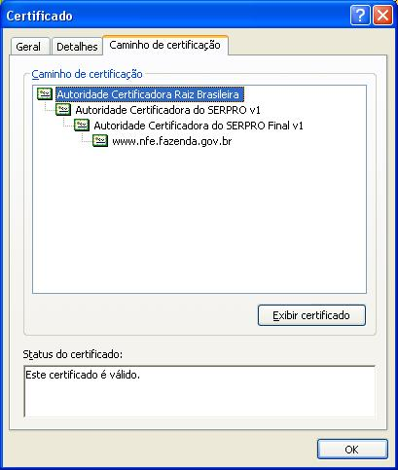

Para cada uma das entidades não instaladas no navegador, execute os procedimentos descritos nos itens h a m. Ao final, deverá estar instalada toda a cadeia de certificados, como mostrado na figura acima.

- Clique duas vezes sobre o ícone do cadeado localizado na barra de status do site do Portal da NF-e.
Acione a aba “Caminho de certificação”.

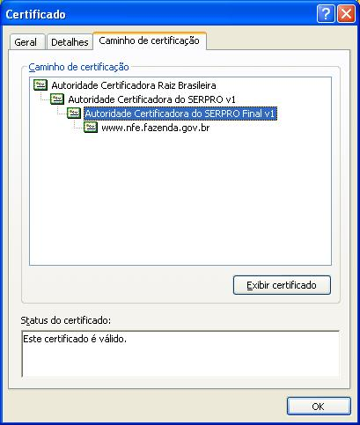

- Selecione uma das entidades que necessitam ser instaladas. Clique duas vezes sobre ela. Serão exibidos os dados relativos ao certificado selecionado.
Acione a opção “Instalar certificado”.

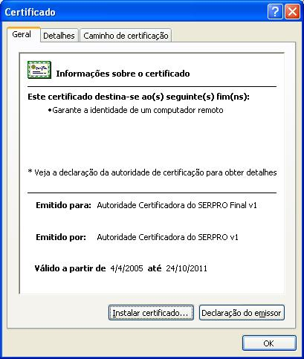

- Será exibida a tela de boas vindas do “Assistente para importação de certificados”.
Acione a opção Avançar.

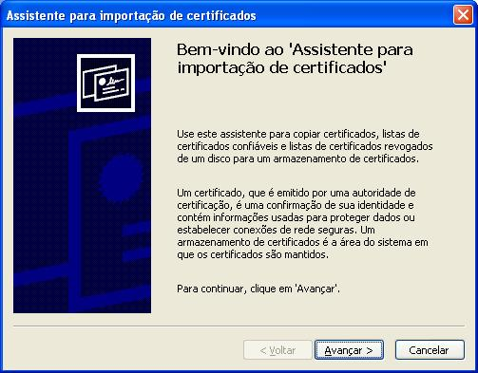

- Selecione um local específico para armazenar o certificado ou deixe que o assistente selecione automaticamente o local de armazenamento do certificado de acordo com o tipo do certificado.
Acione a opção “Avançar”.

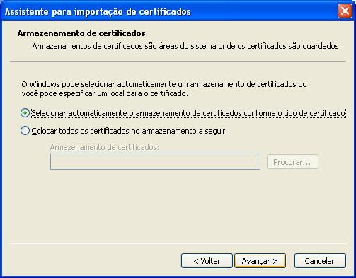

- Em seguida, acione a opção “Concluir”.

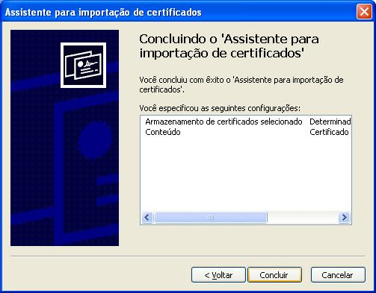

- Se a importação foi realizada com sucesso, será exibida uma janela similar à apresentada abaixo.

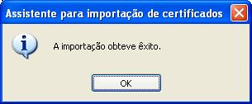

- Agora iniciaremos o processo para exportação do certificado instalado em um formato de arquivo desse tipo.
Execute a seguinte seqüência de comandos: Ferramentas -> Opções da Internet -> Aba Conteúdo -> Opção Certificados -> Aba Outras Pessoas
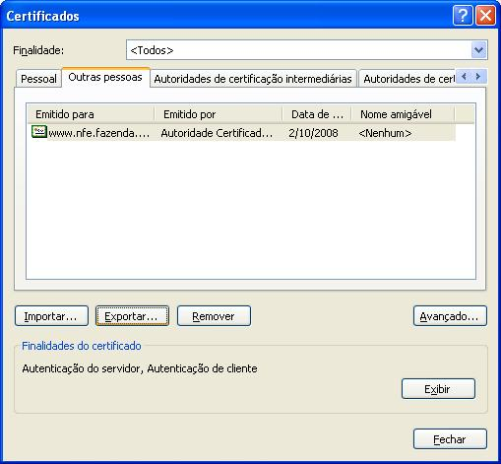

- Selecione o certificado emitido para www.nfe.fazenda.gov.br e acione a opção Exportar. Será exibida a tela de boas vindas do “Assistente para exportação de certificados”.

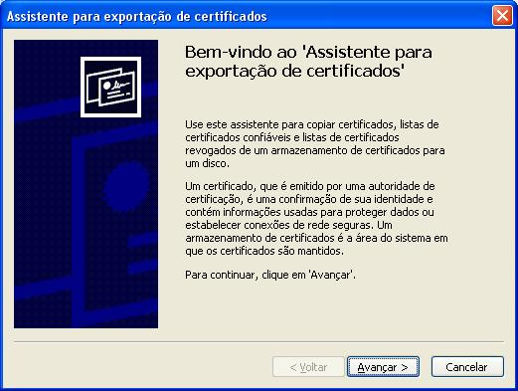

- Selecione a extensão do certificado digital.
Acione a opção Avançar.

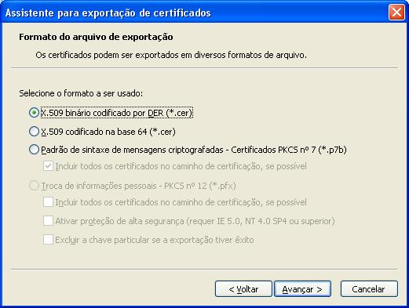

- Defina a localização e nome do arquivo que contém o certificado exportado. Para definir o local de armazenamento, acione a opção Procurar e defina o nome na janela de seleção aberta.
Em seguida, acione a opção Avançar.

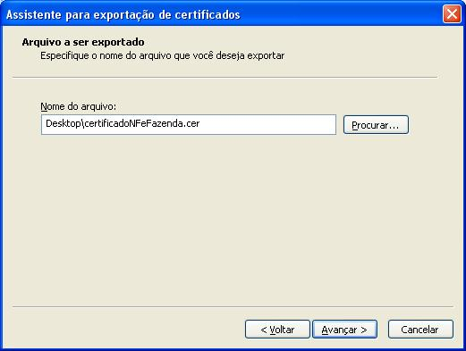

- Acione a opção “Concluir”.

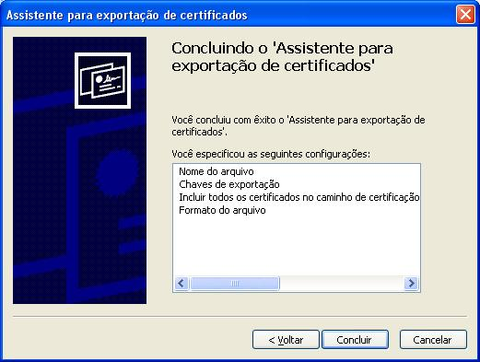

- Se a importação foi realizada com sucesso, será exibida uma janela similar à apresentada abaixo.

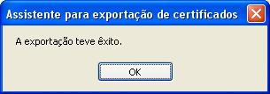

- No local definido e com o nome do arquivo especificado, estará salvo um arquivo com o certificado exportado.

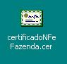

Após instalar o certificado com toda a cadeia de certificados autorizados, recomenda-se fortemente que a empresa realize um teste simples para confirmar a correta realização do procedimento anterior.

O procedimento consiste em acessar a URL dos serviços no ambiente de homologação/produção utilizando um navegador (Internet Explorer, Mozilla Firefox, dentre outros).

Na seção 6 do documento “Orientações de Utilização do Sefaz Virtual Ambiente Nacional para as Empresas” estão apresentadas as URLs de todos os serviços disponibilizados pela Sefaz Virtual aos contribuintes.

